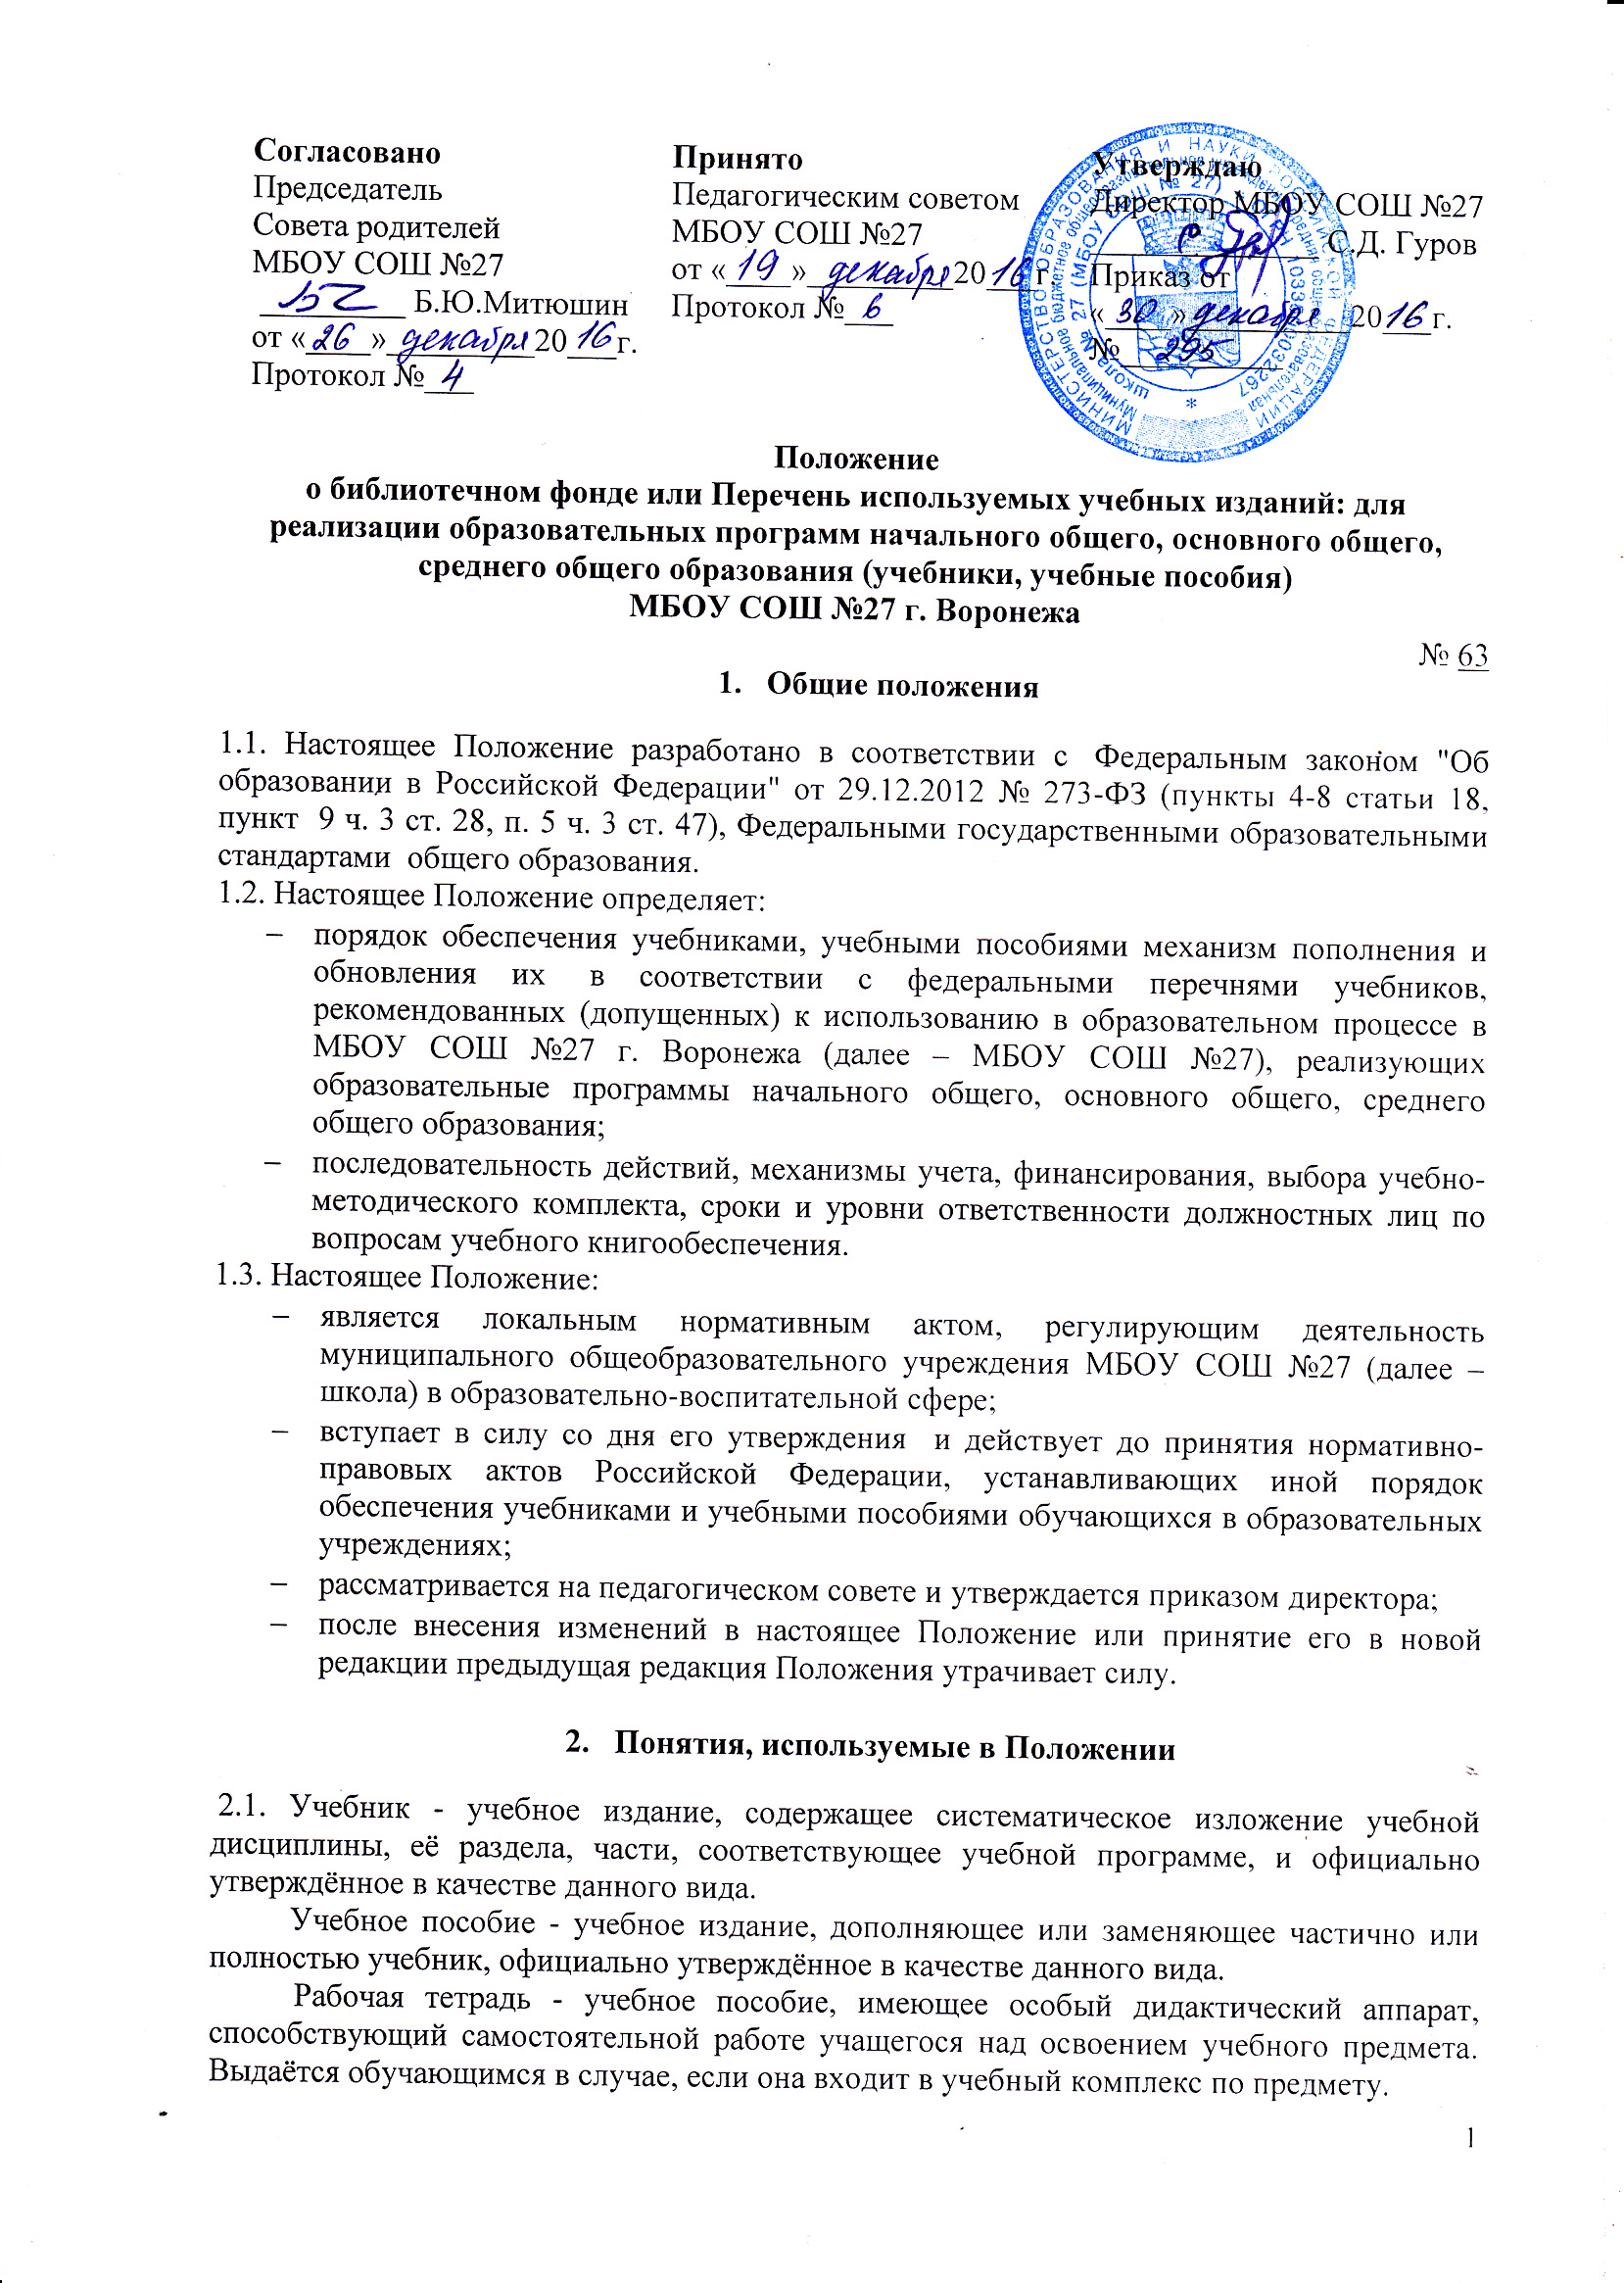
Учебный комплект - набор учебных изданий, предназначенный для определённой ступени обучения и включающий учебник и учебные пособия, выпущенные организациями, входящими в перечень организаций, осуществляющих выпуск учебных пособий, которые допускаются при реализации имеющих государственную аккредитацию образовательных программ начального общего, основного общего, среднего общего образования.
Учебно-методические материалы - это совокупность материалов, в полном объёме обеспечивающих преподавание данной дисциплины (рабочие программы, поурочное планирование, конспекты, методические пособия, дидактические материалы, практикумы, задачники, атласы, контурные карты, средства контроля знаний, справочные издания и т.п.)
Средства обучения и воспитания - оборудование образовательной организации, источники учебной информации, предоставляемые обучающимся в ходе образовательного процесса.
Канцелярские товары - школьно-письменные принадлежности (тетради, карандаши, альбомы для рисования, папки, пеналы, клей и др.), используемые обучающимися в образовательном процессе.
2.2. МБОУ СОШ №27 самостоятельна в определении комплекта учебников, учебных пособий, учебно-методических материалов, обеспечивающих преподавание учебного предмета, курса, дисциплины (модуля).

- Порядок организации работы по учёту и сохранению фонда учебной литературы школьной библиотеки

3.1. Ответственность за обеспечение обучающихся учебниками несет руководитель образовательного учреждения.
3.2. Механизм формирования фонда учебников включает следующие этапы:
- инвентаризацию библиотечных фондов учебников. Работник библиотеки школы совместно с учителями анализируют состояние обеспеченности фонда библиотеки учебниками, выявляют дефицит, передают результат инвентаризации директору;
- формирование списка учебников и учебной литературы на предстоящий учебный год;
- ознакомление педагогического коллектива с Федеральным перечнем учебников, рекомендованных (допущенных) к использованию в образовательных учреждениях на новый учебный год осуществляется заместителями директора по учебно-воспитательной работе;
- информирование обучающихся и их родителей (законных представителей) о перечне учебников, входящих в комплект для обучения в данном классе, о наличии их в библиотеке школы;
- оформление стенда к 01 июня на период летних каникул для обучающихся и их родителей (законных представителей) со списками учебников и дидактическими материалами и порядком обеспечения учебниками обучающихся в предстоящем учебном году. Информация, размещенная на стенде, дублируется на официальном сайте школы.
- составление перспективного плана обеспеченности обучающихся учебниками на новый учебный год осуществляется заведующей библиотекой и согласуется с заместителями директора по учебно-воспитательной работе;
- утверждение перспективного плана обеспеченности обучающихся учебниками осуществляется на педагогическом совете школы;
- оформление заказа учебников осуществляется на основе перспективного плана обеспеченности обучающихся учебниками заведующей библиотекой и согласуется с заместителями директора по учебно-воспитательной работе и утверждается директором МБОУ СОШ №27;
- изучение прайс-листов поставщиков учебной литературы осуществляется заведующей библиотекой;
- заключение договора с выбранным поставщиком учебников и контроль за его исполнением осуществляется директором МБОУ СОШ №27;
- приём и техническую обработку поступивших учебников осуществляет заведующая библиотекой МБОУ СОШ №27.
3.3. Обязательные условия к приобретаемым учебникам и учебным пособиям:
- допускается использование только учебно-методических комплектов, утвержденных и введенных в действие приказом директора школы, входящих в утвержденные федеральные перечни учебников, рекомендованных (допущенных) Министерством образования и науки Российской Федерации к использованию в образовательном процессе;
- приобретение учебников и учебных пособий для обучающихся возможно исключительно в соответствии со Списком учебников для использования в образовательном процессе на предстоящий учебный год, утвержденным приказом директора школы;
- при переходе на Федеральные государственные образовательных стандарты для организации образовательного процесса в классах приобретаются учебники в соответствии с федеральным перечнем учебников с грифом «ФГОС».
3.4. Учёт библиотечного фонда учебной литературы должен способствовать его сохранности, правильному формированию и целевому использованию. Все операции по учёту производятся заведующей библиотекой, стоимостный учёт ведётся библиотекой и муниципальной бухгалтерией. Сверка данных библиотеки и бухгалтерии должна производиться ежегодно.
3.5. Срок использования учебников не более пяти лет.
3.6. Выбытие учебников из фонда библиотеки оформляется актом об исключении и отражается в «Книге суммарного учета библиотечного фонда учебников», картотеке учёта учебников. Число списанных по акту экземпляров учебников и числящийся остаток регистрируется в «Книге учета библиотечного фонда школьных учебников» МБОУ СОШ №27.
3.7. Отдельные учебники могут быть переданы (с отметкой «списано») в учебные кабинеты для дополнительных занятий.
3.8. Допускается комплектование недостающих учебников через обменный фонд в рамках муниципального образования.
3.9. Классные руководители организуют работу с обучающимися по бережному отношению к учебникам через воспитательные мероприятия, несут ответственность за сохранность учебников своего класса, сотрудник библиотеки организует совместные рейды (с представителями администрации школы) по сохранности учебников и разрабатывают памятки с правилами пользования учебниками для учащихся.
3.10. Непосредственную работу с библиотечным фондом учебников ведет библиотека МБОУ СОШ №27. Персональную ответственность за работу с библиотечным фондом учебников несёт заведующая библиотекой МБОУ СОШ №27.
3.11. Учебники хранятся в подсобных помещениях, выделенных библиотеке. Учебники расставляются на стеллажах по классам.
3.12. Обеспечивает условия для хранения фонда учебников директор МБОУ СОШ №27.

- Ответственность

4.1. Директор школы несет ответственность за:
- соответствие используемых в образовательном процессе учебников и учебных пособий федеральному перечню учебников, рекомендованных (допущенных) Министерством образования и науки Российской Федерации к использованию в образовательном процессе.
4.2. Заместитель директора по учебно-воспитательной работе несет ответственность за:
- определение списка учебников в соответствии с утвержденными федеральными перечнями учебников, рекомендованных или допущенных к использованию в образовательном процессе в имеющих государственную аккредитацию и реализующих образовательные программы общего образования образовательных учреждениях, а также учебных пособий, допущенных к использованию в образовательном процессе в таких образовательных учреждениях;
- осуществление контроля использования педагогическими работниками в ходе образовательного процесса учебных пособий и материалов, учебников в соответствии со списком учебников и учебных пособий, определенным школой и с образовательной программой, утвержденной приказом директора школы.
4.3. Заведующий библиотекой несет ответственность за:
- достоверность информации об имеющихся в фонде библиотеки школы учебниках и учебных пособиях;
- достоверность оформления заявки на учебники и учебные пособия в соответствии с реализуемыми школой образовательными программами и имеющимся фондом библиотеки школы;
- достоверность информации об обеспеченности учебниками и учебными пособиями обучающихся на начало учебного года;
- осуществление контроля за сохранностью учебников и учебных пособий, выданных обучающимся.
4.4. Руководитель методического объединения несет ответственность за:
- качество проведения процедуры согласования перечня учебников и учебных пособий на соответствие:
- учебно-методическому обеспечению из одной предметно-методической линии;
- требованиям федерального государственного образовательного стандарта;
- федеральному перечню учебников;
- образовательным программам, реализуемым школе;
- определение минимального перечня дидактических материалов для обучающихся (рабочие тетради, контурные карты и т.д.), в соответствии с образовательными программами, реализуемыми в школе;
- достоверность информации для формирования списка учебников и учебных пособий для обучающихся на предстоящий учебный год.
4.5. Вновь прибывшие учащиеся в течение учебного года обеспечиваются учебниками из библиотечного фонда в случае их наличия в фонде, в случае отсутствия – за счет обменного фонда.
4.6. Педагоги школы не обеспечиваются учебниками из фонда школы.

